**2018- FUNDACION SALVADOREÑA DE APOYO**

**INTEGRAL**

**Cargo: Técnico Comunitario.**

**Función:** Coordinar y supervisar a las organizaciones

Locales (ADESCOS) para facilitar y beneficiar a los

Pobladores con el “Programa Solidario

Comunitario” a través de financiamiento para los

Destinos como: mejora de vivienda, capital de

Trabajo, todo esto a través de un análisis socio-

Económico y evaluación de la capacidad de pago,

Se brinda capacitación y asesoría financiera con el

Fin de mejorar la calidad de vida y un buen

Otorgamiento.

**2016-2018 CAJA DE CREDITO DE ZACATECOLUCA**

**Cargo: Ejecutivo de tarjeta de crédito.**

**Ejecutivo de negocios y gestor de crédito.**

**Analista verificador de créditos.**

**Operaciones de Caja**

**Función:** Colocación de tarjetas de crédito a

Personas naturales, empleados de empresa

Pública y privada, comerciantes empresarios,

Profesionales independes.

Administración de cartera de clientes, cobro

Y colocación de créditos.

Levantamiento de información, análisis y

Verificación de créditos, trabajo de campo y

Oficina.

**2014 -2016 EDITORIAL OCEANO**

**Cargo: Ejecutivo de ventas en Tele mercadeó.**

Función: Venta de libros de toda área teniendo pleno

Conocimiento de los mismos, a clientes nuevos y

Activos en el país de Guatemala, de Nicaragua

Y de El Salvador, de manera

Telefónica por lo que con mis talentos de

Negoción y convencimiento logro cerrar

Ventas de manera eficaz.

Experiencia profesional

**José Luis Rivera**

**Saravia**

Edad: 26 años

Estado Civil: Casado

Dirección:

Barrió San José,

No. 24,

Guadalupe,

San Vicente

Cel. 7441-1009

**EMPLEADO**

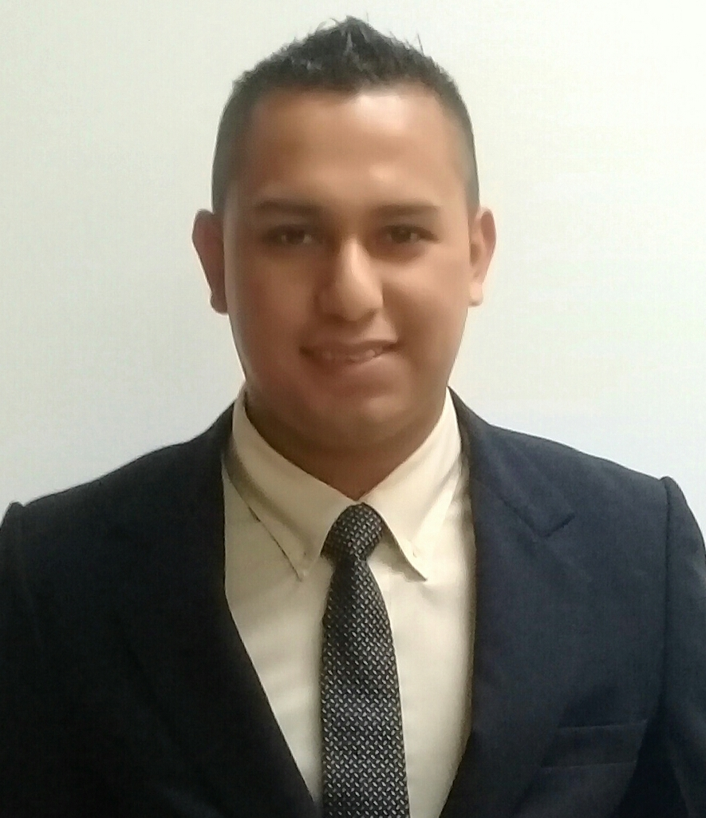**OGRAFIA**

Experiencia profesional

**2013 ATENTO EL SALVADOR**

**Cargo: Tele operador**

Función: Atención Telefónica y soporte técnico a clientes

Telefonía movistar en prepago básico del país

De México con amabilidad y eficiencia aun

Cuando mi gestión estaba siendo monitoreada

Y con esa misma presión, mis servicios siempre

Fueron impecables demostrando así mis

Habilidades.

**2011-2012** **FINCA EL SALVADOR (OPTIMA FINANCIERA)**

**Cargo: Analista de créditos, gestor de cobros.**

**Cajero.**

Función: Operaciones de Caja.

otorgamiento y gestión de créditos individuales a mediana y pequeña empresa, teniendo dominio de tasas de interés, fórmulas de cuotas, etc. total conocimiento del producto financiero ya que es un trabajo totalmente de campo y se desarrollan personalmente esas gestiones y créditos con los empresarios además cobros telefónicos para mantener una buena cartera de clientes.

**2010-2011** **TRANSPORTES S.A. DE C.V.**

**Cargo: Auxiliar de asesor contable.**

Función: Trabajos de contabilidad:

Elaboración de planillas de pago, control de IVA, registro de asientos contables, otros.

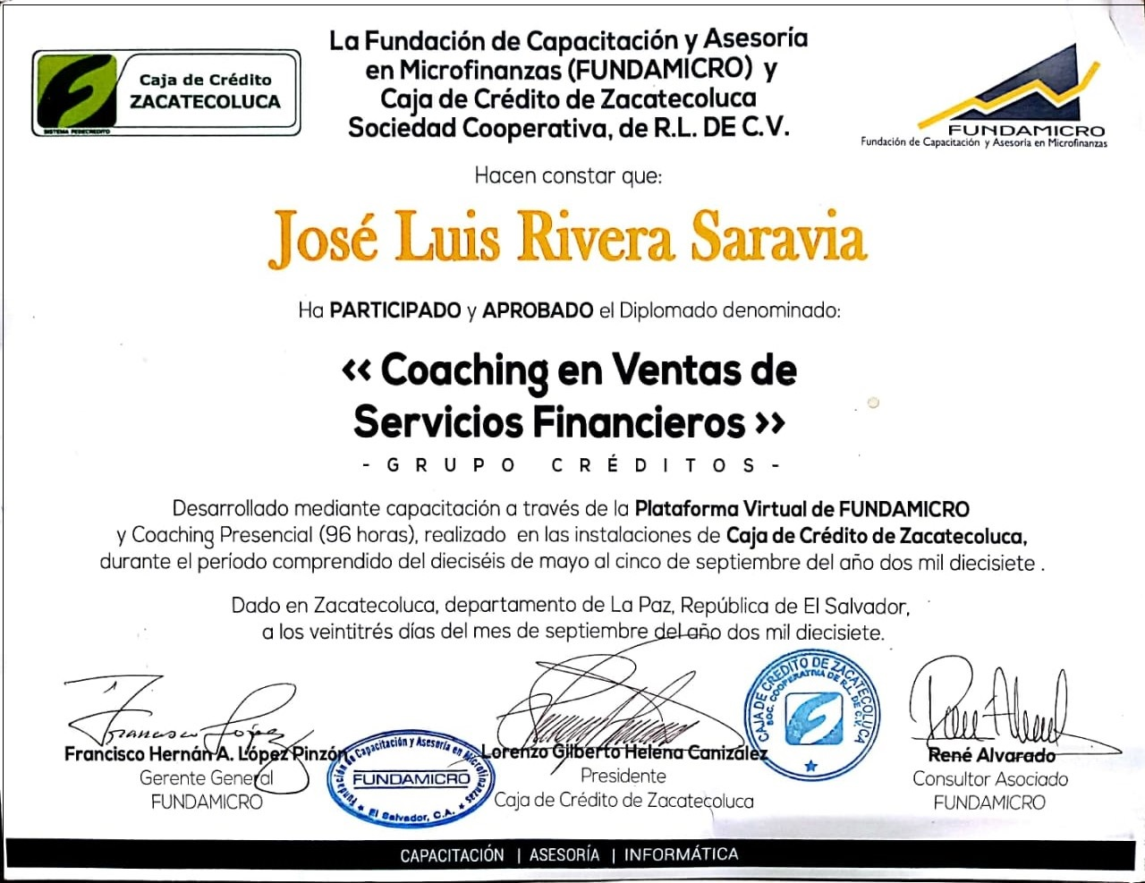

DIPLOMADOS OBTENIDOS

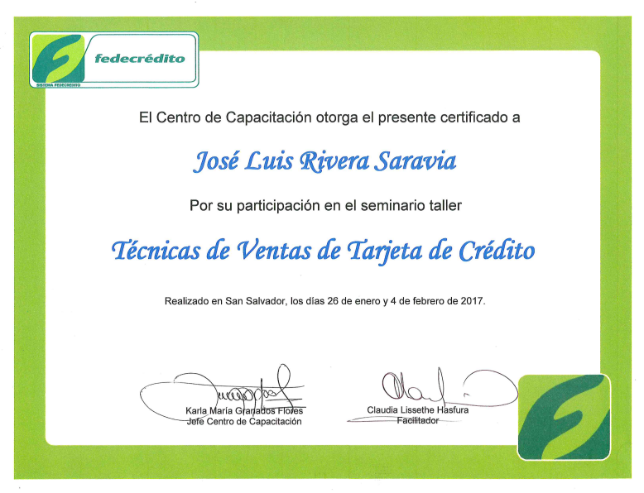

Formación académica

**2011** **UNIVERSIDAD DE EL SALVADOR.**

Inicio de carrera en Lic. En Administración

De Empresas

**2008-2010** **Instituto Nac. Prof. Santiago Echegoyen.**

Institución que me otorga el título

De: Bachiller técnico vocacional opc. Contaduría

**2005-2007 Centro Escolar Salvador Hidalgo cornejo.**

Centro escolar donde curse satisfactoriamente el nivel académico básico.

**2000-2004 Centro escolar Doroteo De Jesús Córdova**

**Pineda.**

Centro escolar donde curse satisfactoriamente

El nivel académico de primaria.

**1998-1999 Centro Escolar Doroteo De Jesús Córdova**

**Pineda.**

Centro Escolar donde curse satisfactoriamente el

Nivel académico de pre-primaria.

Otros Estudios

**26/10/2009 Instituto Nac. ¨profesor Santiago Hechegoyen¨**

Institución que me otorga el certificado de manejo de ofimática básico, el cual el Ministerio de Educación De la Republica de El Salvador registra con el código 35063-211884.

Otros datos

**DUI:** 04657888-9

**NIT:** 0804-090692-101-5

**ISSS:** 111928836

**NUP:** 337623230000

**LICENCIA DE CONDUCIR:** 0804-090692-101-5

**Correo electrónico:**  [luiriveri@hotmail.es](mailto:luiriveri@hotmail.es)

**Cualidades:**

* Honesto
* Aplicado
* Responsable
* Perseverante
* Social
* Amable
* Buen compañero

# REFERENCIAS PERSONALES.

Lic. Wilber Enrique Burucatel.7956-4093

Mario José Apariciotel.7239-8587

Lorena Beatriz Pineda tel.7554-1334

**REFERENCIAS LABORALES**

**FUNDACION DE SALVADOREÑA DE APOYO INTEGRAL**

PBX: 2555-1000

Calle Nueva N° 1 Casa 3733, Col. Escalón, San Salvador.

**CAJA DE CREDIO DE ZACATECOLUCA**

Tel. 2327-0400 / 2327-0435

1ª Avenida Sur No. 4 Barrio San José

Zacatecoluca, Depto. La Paz

**EDITORIAL OCEANO**

Tel. 2521-7200

Calle La Reforma No. 183, Colonia San Benito

San Salvador

**ATENTO EL SALVODOR**

63 Av. Sur y Alameda Roosevelt, Centro Financiero Gigante, Torre D, Nivel 7.

San Salvador, San Salvador

Tel. 2211-9000

**FINCA EL SALVADOR (ÓPTIMA FINANCIERA)**

Primera calle poniente No. 1807, San Salvador

Tel. 2121-0625

Sucursal Zacatecoluca.

Tel. 2304-0004

**TRANSPORTES S.A DE C.V**

José Isaías González

Tel. 2393-6593

San Vicente, San Vicente.

